別記様式１
浜松市Net１１９緊急通報システム（登録・変更・解除）申込書

令和 年 月 日

（あて先） 浜松市消防長
申請者 氏名
住所

浜松市Net１１９緊急通報システムの(登録・変更・解除）について、利用規約に同意し申込みます。
※電子申請にて申込を行う場合は、裏面の電子申請方法を確認して下さい。
※電子申請にて申込を行う場合は、この申込書の提出は必要ありません。

１ 利用者本人に係る情報
フリガナ【必須】
氏名【必須】
生年月日【必須】
性別【必須】 | 男 ・ 女
住所【必須】
メールアドレス【必須】 | ※アドレスの＠マークから前の部分のフリガナを記入してださい。
電話番号【任意】
ＦＡＸ番号【任意】
よく行く場所【任意】
よく行く場所の住所【任意】

２ 緊急連絡先に係る情報※緊急連絡先を登録しようとする場合は、事前に緊急連絡先として登録される方から同意を得てください。
フリガナ【任意】
氏名【任意】
続柄【任意】
電話番号【任意】
ＦＡＸ番号【任意】
メールアドレス【任意】

チェック項目（申請時にご確認ください。）
スマートフォン・タブレット  iOS(9.0以降) Android(5.0以降)であること。 | 
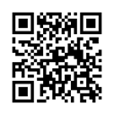
フィーチャーフォン
QRコードを読取り,利用可能を確認。
(https://net119.speecan.jp/m/check)
「 @net119.speecan.jp 」からのメールを拒否しない設定。
【必須】の項目はすべて記載した。
利用者が未成年の場合は、保護者が申請を行った。
Net119緊急通報システム動画解説
QRコードを読取ってください。（手話付）
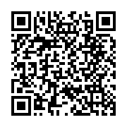
内容
１ 概要
２ 登録方法
３ 事前設定と練習
４ 通報のしかた

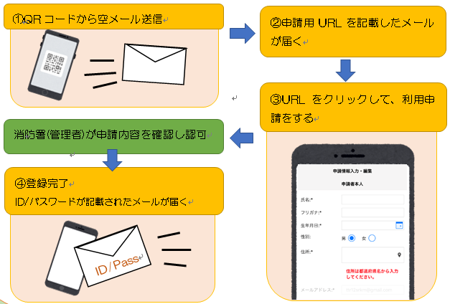
電子申請方法
QRコードを読取って
空メールを送信して
ください。
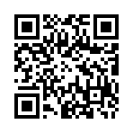

（記入例）
別記様式１
浜松市Net１１９緊急通報システム（登録・変更・解除）申込書

令和 ２年 ９月 １日

（あて先） 浜松市消防長
申請者 氏名 消防 太郎
住所 浜松市中区下池川町19-1

浜松市Net１１９緊急通報システムの(登録・変更・解除）について、利用規約に同意し申込みます。
※電子申請にて申込を行う場合は、裏面の電子申請方法を確認して下さい。
※電子申請にて申込を行う場合は、この申込書の提出は必要ありません。

１ 利用者本人に係る情報
フリガナ【必須】 | ショウボウ タロウ
氏名【必須】 | 消防 太郎
生年月日【必須】 | Ｓ○○．○○．○○
性別【必須】 | 男 ・ 女
住所【必須】 | 浜松市中区下池川町19-1
メールアドレス【必須】 | ※アドレスの＠マークから前の部分のフリガナを記入してださい。  エイチ エフ ディ ジェイ オー エイチ オー
メールアドレス【必須】 | hfdjoho@city.hamamatsu.shizuoka.jp
電話番号【任意】 | ○○○-○○○○ （自宅）
ＦＡＸ番号【任意】 | ○○○-○○○○
勤務先、通学先又は  よく行く場所【任意】 | ○○○株式会社
勤務先、通学先又は  よく行く場所の住所【任意】 | 浜松市中区○○町○○番○号

２ 緊急連絡先に係る情報 ※事前に緊急連絡先として登録される方から同意を得てください。
フリガナ【任意】 | ショウボウ ジロウ
氏名【任意】 | 消防 次郎
続柄【任意】 | 親戚
電話番号【任意】 | ○○○-○○○○
ＦＡＸ番号【任意】 | ○○○-○○○○
メールアドレス【任意】 | @net119.speecan.jp

